Тема урока: Силы в механике
Цель: выяснить природу, свойства и законы гравитационного взаимодействия, сил трения и упругости.
Основные понятия:
Гравитационное взаимодействие – взаимное притяжение материальных тел, наблюдаемое в любой среде и вакууме.
Сила трения – это сила, возникающая при соприкосновении поверхностей тел и препятствующая их относительному перемещению в плоскости касания.
Деформация – изменение формы и размеров тела под действием внешних сил.
Упругие деформации – деформации, которые полностью исчезают при снятии деформирующих факторов.
Пластические деформации – деформации, которые не исчезают при снятии деформирующих факторов.
Сила упругости – сила, возникающая при деформации и стремящаяся восстановить первоначальные размеры и форму тела.

В механике рассматриваются гравитационные силы, или силы тяготения, и разновидности электромагнитных сил – сила упругости и сила трения.
5.1. Гравитационные силы
Гравитационные силы описываются наиболее простыми количественными закономерностями. Но, несмотря на эту простоту, проявления сил тяготения могут быть весьма сложны и многообразны.
Гравитационные взаимодействия описываются законом всемирного тяготения, открытым Ньютоном:
Материальные точки притягиваются с силой, пропорциональной произведению их масс и обратно пропорциональной квадрату расстояния между ними:
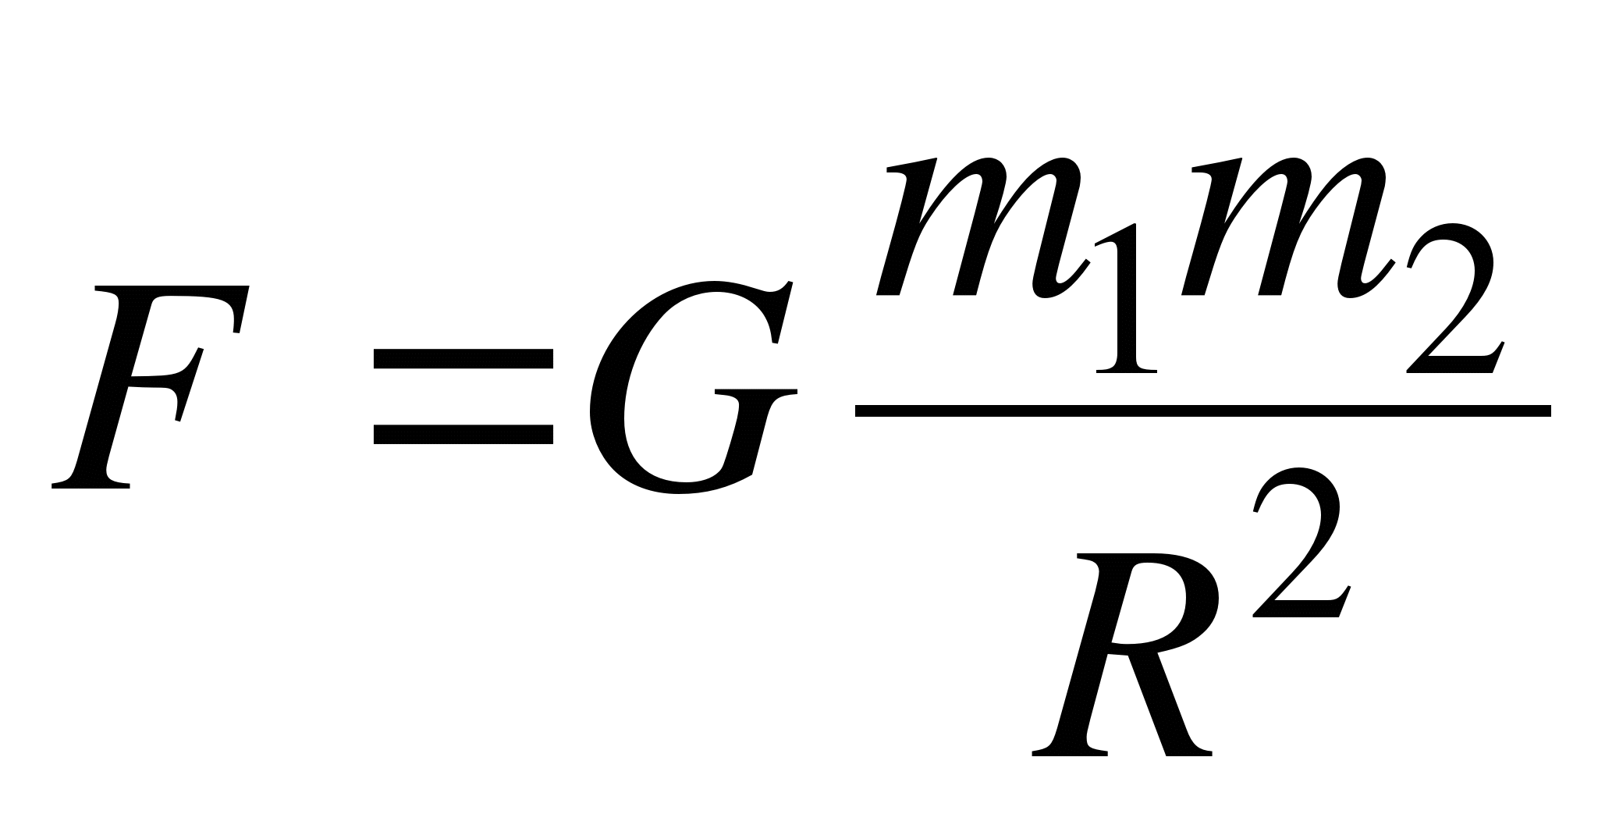.
Коэффициент пропорциональности G называется гравитационной постоянной. Эта величина характеризует интенсивность гравитационного взаимодействия и является одной из основных физических констант. Ее числовое значение в единицах СИ равно 6,67⋅10⁻¹¹ Н⋅м²/кг². Значение гравитационной постоянной столь мало, что мы не замечаем притяжения между окружающими нас телами. Только из-за огромной массы Земли притяжение окружающих тел к Земле решающим образом влияет на все, что происходит вокруг нас.
Последняя формула дает только модуль силы взаимного притяжения точечных тел. На самом деле речь в ней идет о двух силах, поскольку сила тяготения действует на каждое из взаимодействующих тел. Эти силы равны по модулю и противоположны по направлению в соответствии с третьим законом Ньютона. Они направлены вдоль прямой, соединяющей материальные точки.
Если тело массой m находится над поверхностью Земли на высоте h, то на него действует сила земного притяжения – тяготения, определяемая по формуле:
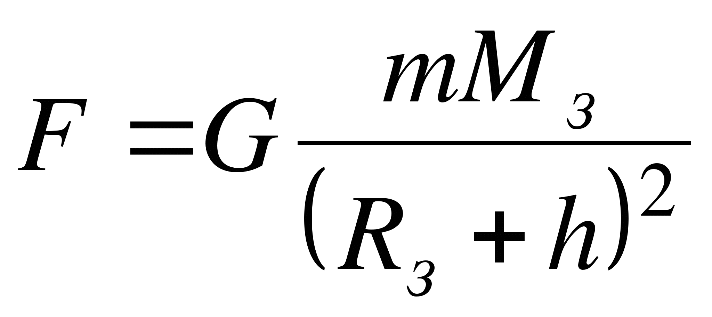,
где M_{з}, R_{з} – масса и радиус Земли.
Гравитационное взаимодействие присуще всем телам Вселенной.
Гравитационное взаимодействие – взаимное притяжение материальных тел, наблюдаемое в любой среде и вакууме.
Гравитационное взаимодействие проявляется в виде сил всемирного тяготения. Эти силы зависят только от взаимного расположения тел. Гравитационное взаимодействие является дальнодействующим, т. е. радиус его действия считается бесконечно большим. Из четырех типов фундаментальных взаимодействий интенсивность гравитационного взаимодействия самая маленькая, но она играет важную роль во Вселенной, потому что силы тяготения обеспечивают существование планет, планетных систем – Солнечной системы, звезд, звездных систем и других объектов Вселенной.
Гравитационное взаимодействие тел осуществляется посредством гравитационного поля. В современной физике считается, что передача любых взаимодействий между телами осуществляется посредством создаваемых этими телами полей. Одно из тел непосредственно не действует на другое, оно наделяет окружающее его пространство определенными свойствами – создает гравитационное поле, особую материальную среду, которая и воздействует на другое тело.
Земля, как и любое тело, создает свое гравитационное поле.
Если тело поднято на высоту h над поверхностью Земли и отпущено, то под действием гравитационной силы со стороны Земли тело получает ускорение 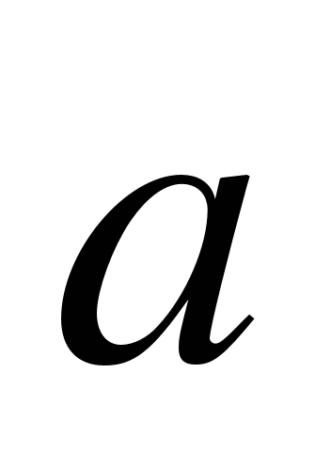, направленное, как и гравитационная сила 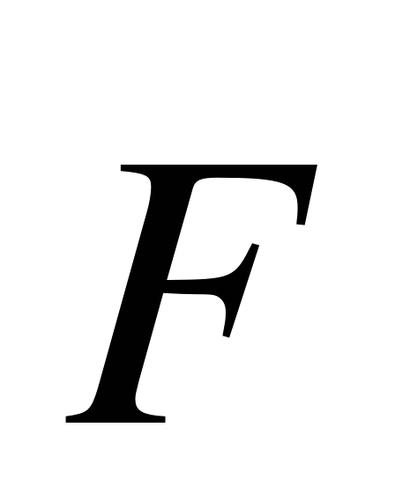, к центру Земли (согласно второму закону Ньютона):
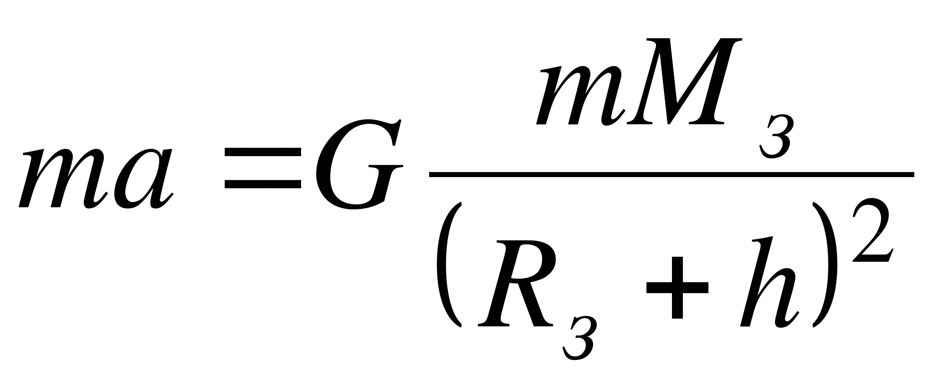.
Откуда
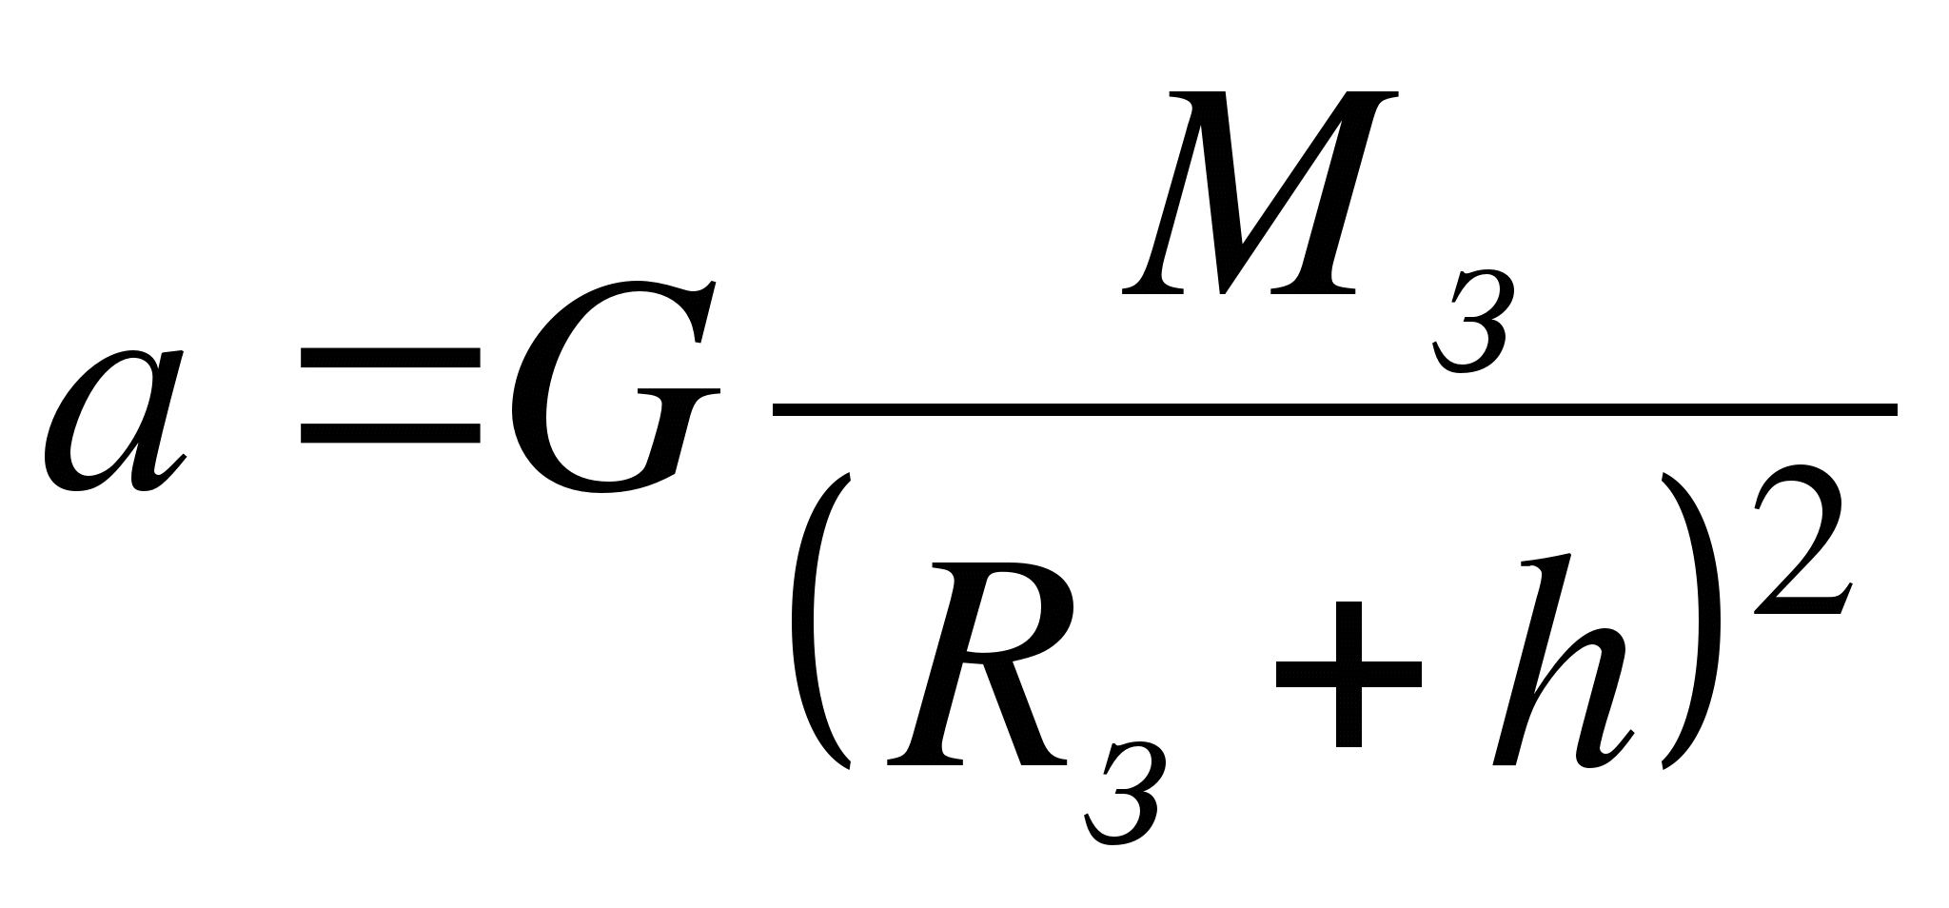.
Вблизи поверхности Земли (h << R_{з})
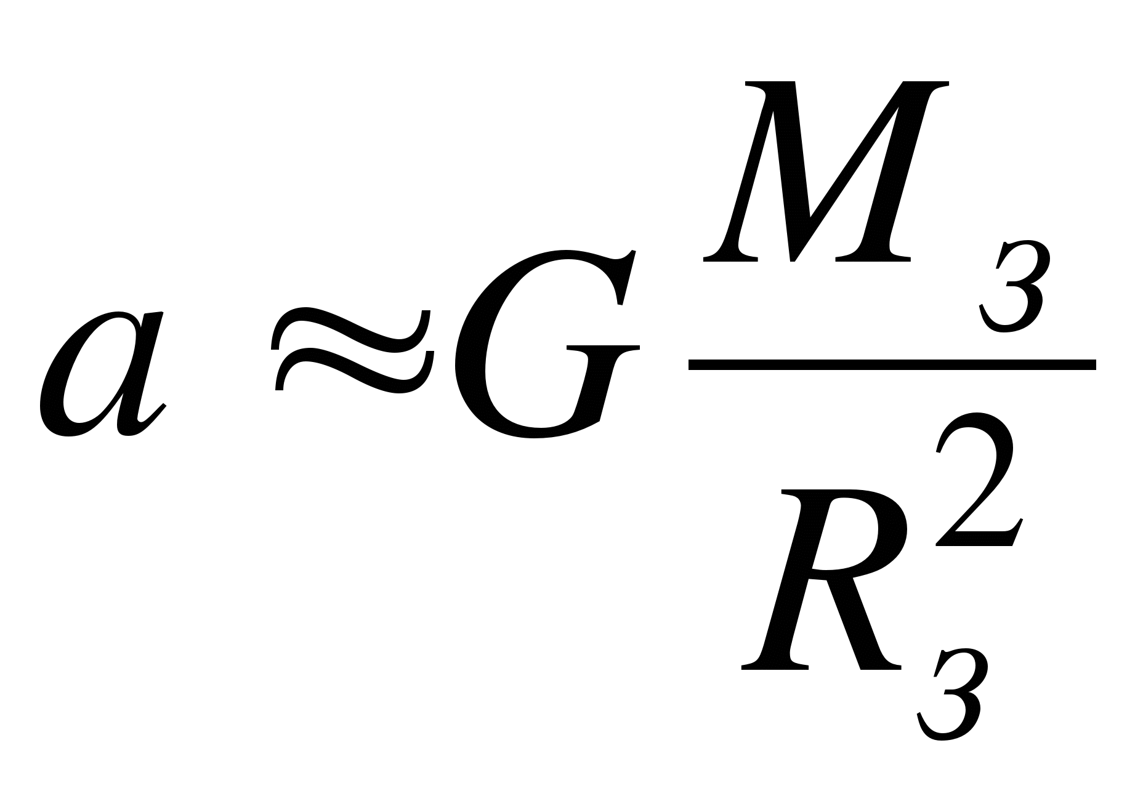.
Величина 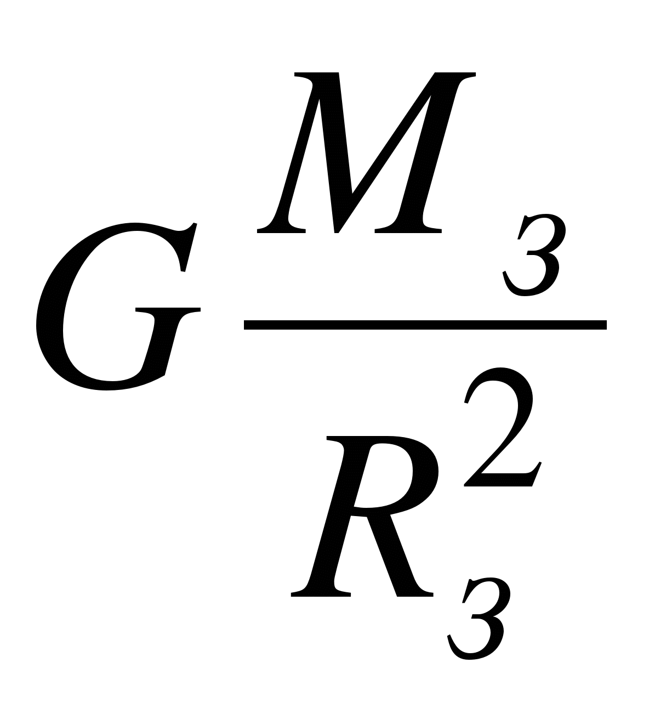 носит название ускорения свободного падения и обозначается g:
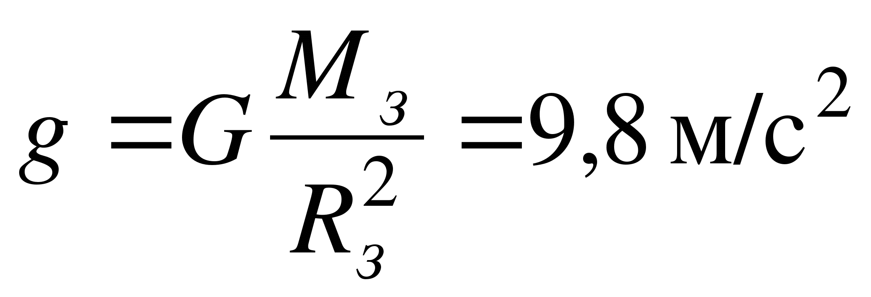.
Тела, находящиеся в гравитационном поле Земли вблизи ее поверхности, равноускоренно движутся по прямой к ее центру (свободно падают) с ускорением свободного падения g. Ускорение свободного падения не зависит от массы «падающего тела» то, а определяется параметрами источника поля (массой и радиусом Земли, создающей гравитационное поле),
С увеличением h (когда перестает соблюдаться условие h << R_{з}), ускорение свободного падения перестает быть постоянной величиной:
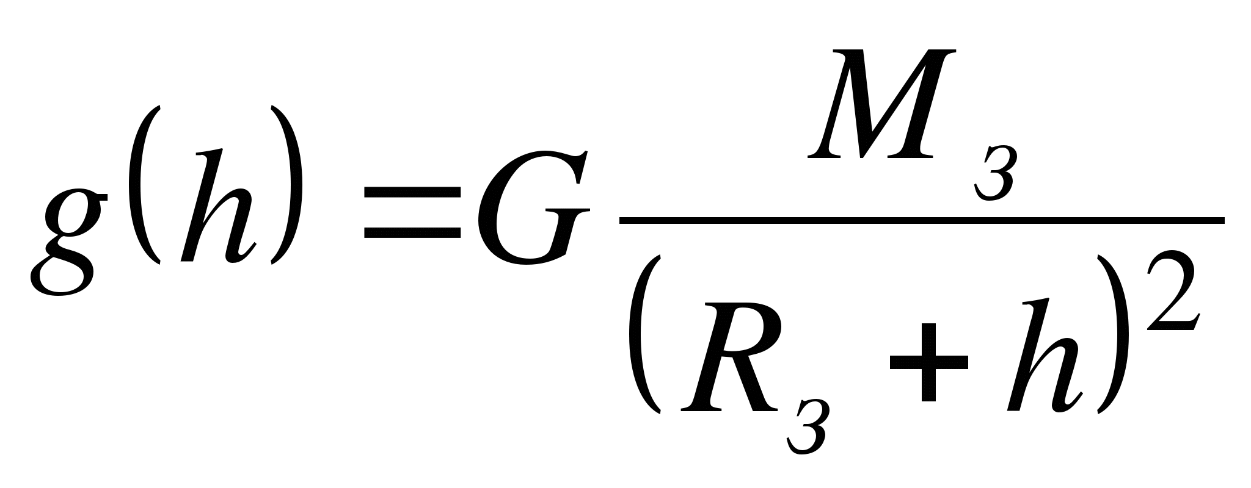.
Из данной формулы видно, что с увеличением высоты h ускорение свободного падения уменьшается.
Силу земного притяжения , действующую на тело массой m, можно записать в виде (вблизи поверхности Земли):
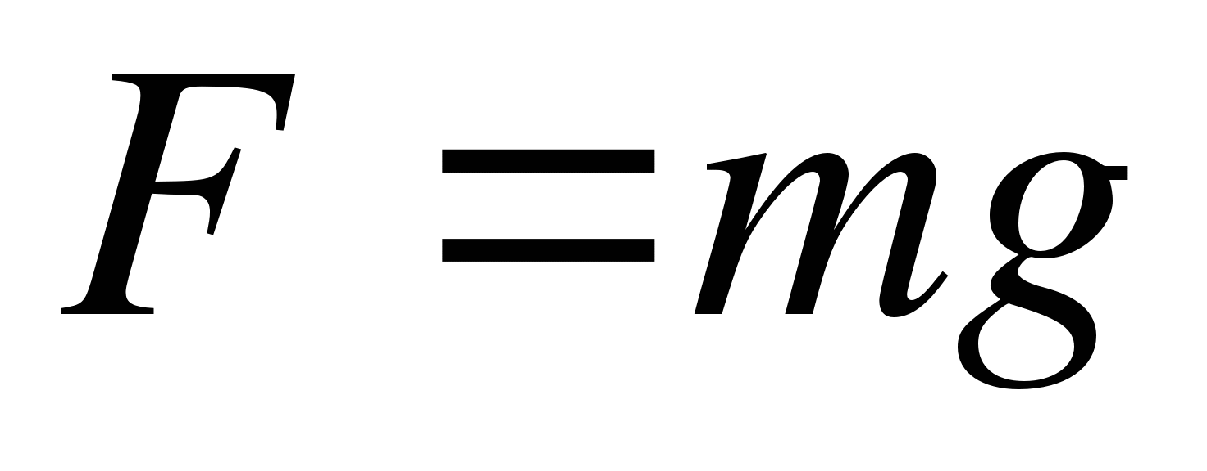
или в векторном виде
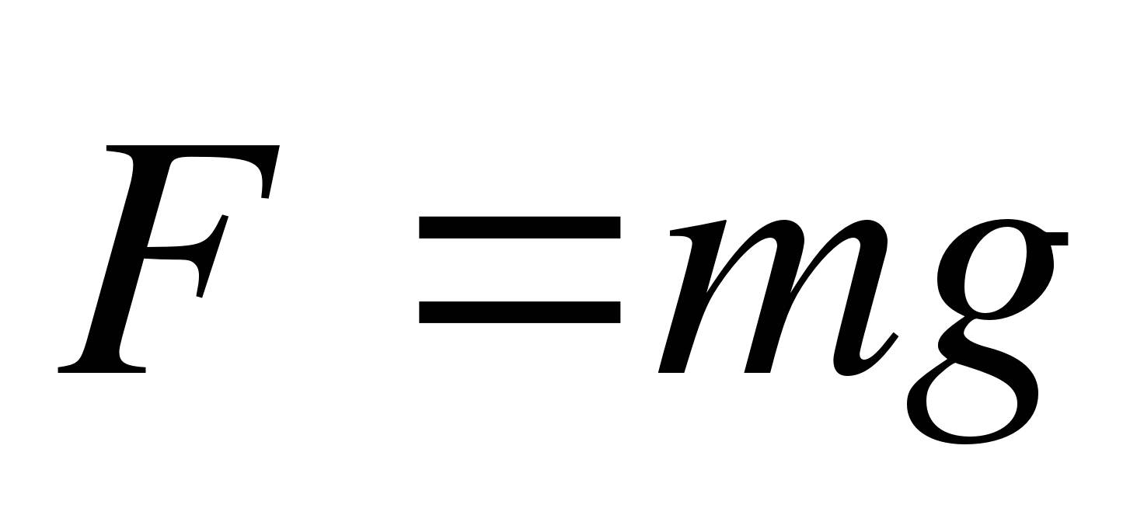.
Сила , записанная в таком виде, называется силой тяжести.
5.2. Сила трения
Силы трения имеют электромагнитную природу и зависят от скорости движения тел относительно друг друга.
Сила трения – это сила, возникающая при соприкосновении поверхностей тел и препятствующая их относительному перемещению в плоскости касания.
Различают силы трения покоя F_{тр п}, силы трения скольжения F_{тр ск} и силы трения качения F_{тр кач}. Для одних и тех же поверхностей F_{тр п} > F_{тр ск} > F_{тр кач}. При решении задач динамики чаще приходится иметь дело с трением скольжения, возникающим при относительном перемещении соприкасающихся тел. Возникающая при этом сила трения скольжения всегда направлена в сторону, противоположную относительной скорости движения соприкасающихся тел, и зависит от силы нормального давления N:
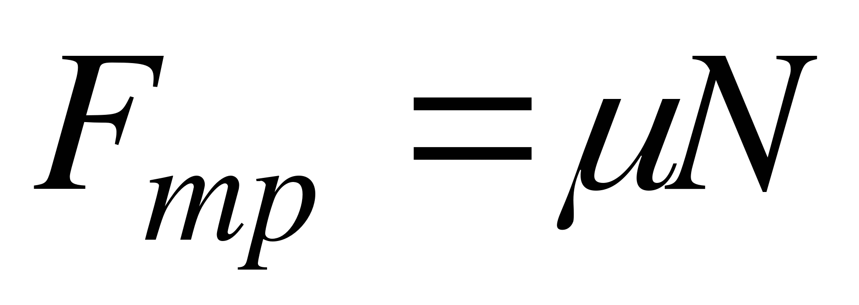.
Сила нормального давления 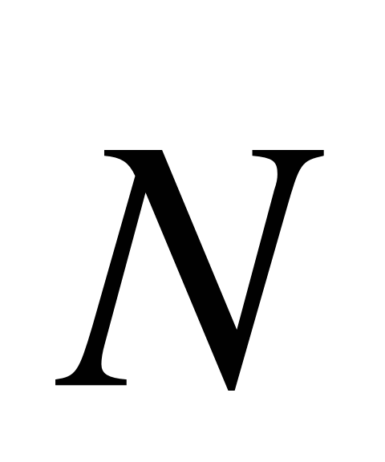 перпендикулярна поверхности, по которой движется тело. При движении по горизонтальной поверхности N = mg, поэтому 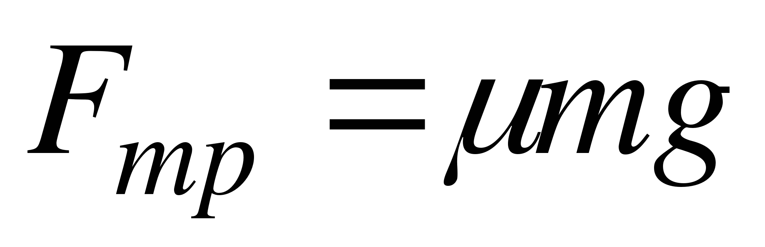.
Трение скольжения характеризуется коэффициентом трения скольжения (коэффициентом трения) μ (μ – безразмерная величина), который зависит только от сочетания материалов, из которого сделаны трущиеся поверхности.
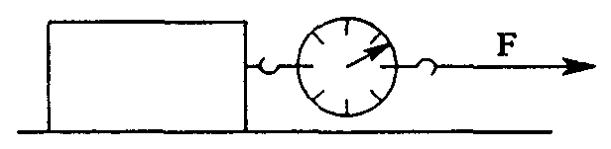
Познакомиться с проявлениями силы трения покоя можно на примере бруска, лежащего на горизонтальной поверхности. Подействуем на него некоторой горизонтальной силой F, используя для ее измерения динамометр. Опыт показывает, что, пока эта сила меньше некоторого значения F_{кp}, брусок не приходит в движение. В соответствии со вторым законом Ньютона это может означать только одно: одновременно с приложенной внешней силой F на брусок со стороны поверхности подставки начинает действовать равная ей и противоположно направленная сила F_{тр п}, которую и называют силой трения покоя. Эти силы уравновешивают друг друга. Когда приложенная сила достигает критического значения F_{кp}, брусок приходит в движение.
Сила трения покоя не является однозначно определенной величиной. В зависимости от приложенной силы тяги величина силы трения покоя меняется от нуля до F_{кp} – того значения силы, когда брусок скачком начинает двигаться. Обычно силой трения покоя и называют максимальную силу трения.
Максимальная сила трения покоя F_{тр п} пропорциональна нормальной силе N реакции опоры:
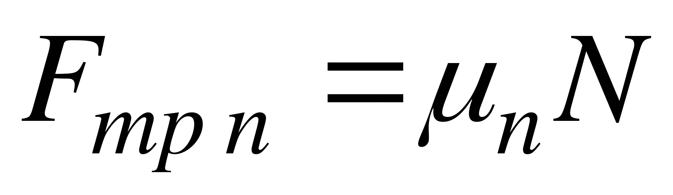,
где коэффициент трения покоя μ_{п} не зависит от размеров соприкасающихся поверхностей, а зависит только от сочетания материалов, из которых сделаны соприкасающиеся тела.
Так как сила трения покоя больше силы трения скольжения, то очевидно, что и коэффициент трения покоя больше коэффициента трения скольжения в большинстве случаев. Поэтому сдвинуть тело с места «труднее», чем потом его перемещать.
Из повседневного опыта известно, что легче везти груз на тележке, чем его тащить, потому что коэффициент трения качения меньше коэффициента трения скольжения для одних и тех же материалов.
5.3. Сила упругости
Деформация тела происходит под действием внешних сил и сопровождается изменением размеров и формы твердого тела.
Деформации, которые полностью исчезают при снятии деформирующих факторов, называют упругими. Деформации, которые не исчезают при снятии деформирующих факторов, являются пластическими.
Упругость или пластичность тел в основном определяется материалом, из которого они изготовлены. Например, сталь и резина упруги, а медь и воск пластичны.
Упругие деформации, возникающие в телах, весьма разнообразны. Различают четыре основных вида деформаций: растяжение (сжатие), сдвиг, кручение и изгиб.
Наиболее часто при эксплуатации различных конструкций приходится рассчитывать упругие деформации растяжения или сжатия.
Деформация растяжения и сжатия характеризуется удлинением 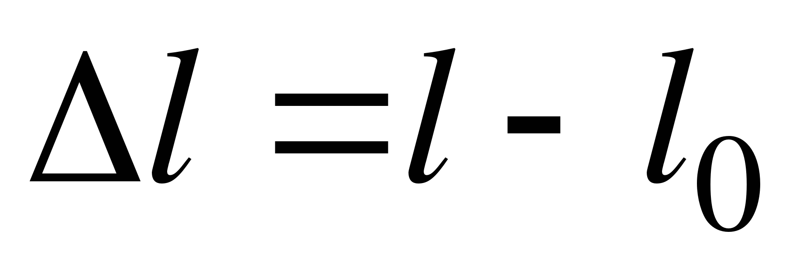 (l₀ – первоначальная длина тела или пружины).
При сжатии 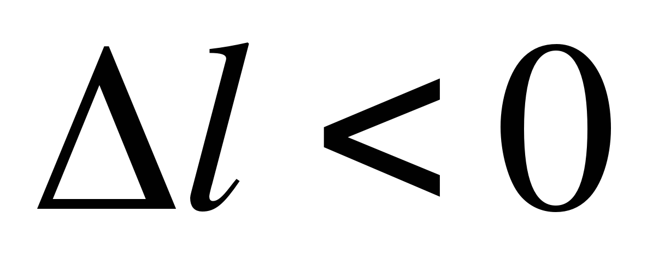, т. е. длина тела после сжатия меньше первоначальной длины тела. При растяжении 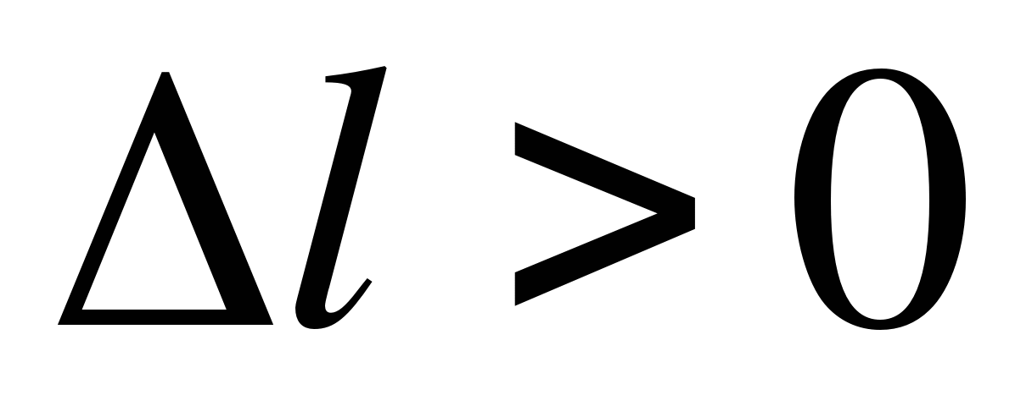, т. е. длина тела после растяжения больше первоначальной длины тела.
Силы, возникающие при деформации и стремящиеся восстановить первоначальные размеры и форму тела, называют силами упругости F_{упр}.
Сила упругости F_{упр}, возникающая при деформации тела, всегда направлена в сторону, противоположную смещению частиц тела. При одномерной линейной деформации растяжения или сжатия сила упругости направлена вдоль линии действия внешней силы. Модуль силы упругости, возникающей при упругой деформации растяжения или сжатия, пропорционален его удлинению:
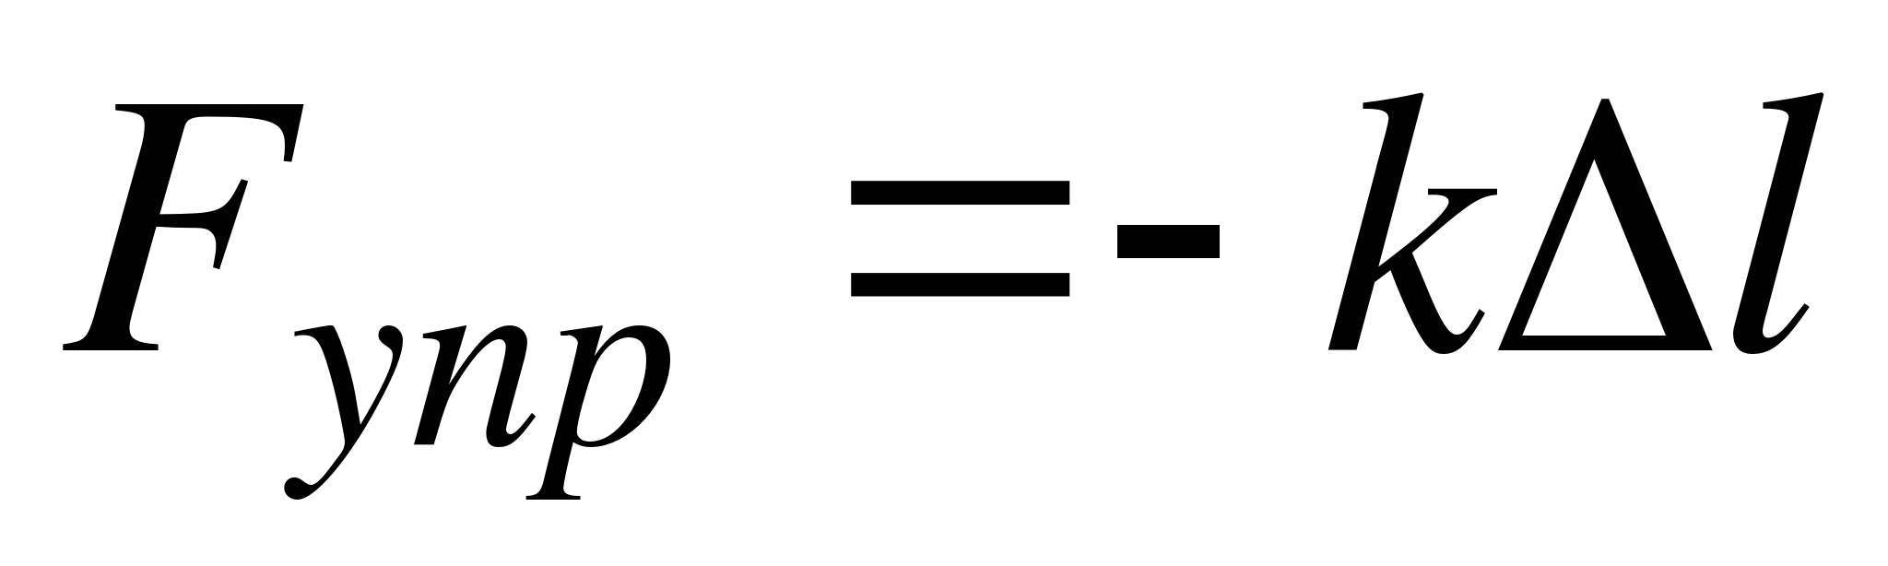,
где коэффициент пропорциональности k называется коэффициентом упругости или жесткостью. Данная формула выражает закон Гука.
Закону Гука подчиняются малые деформации, возникающие в стержнях из чугуна, стали, алюминия, пружинах и других упругих телах, т. е. если 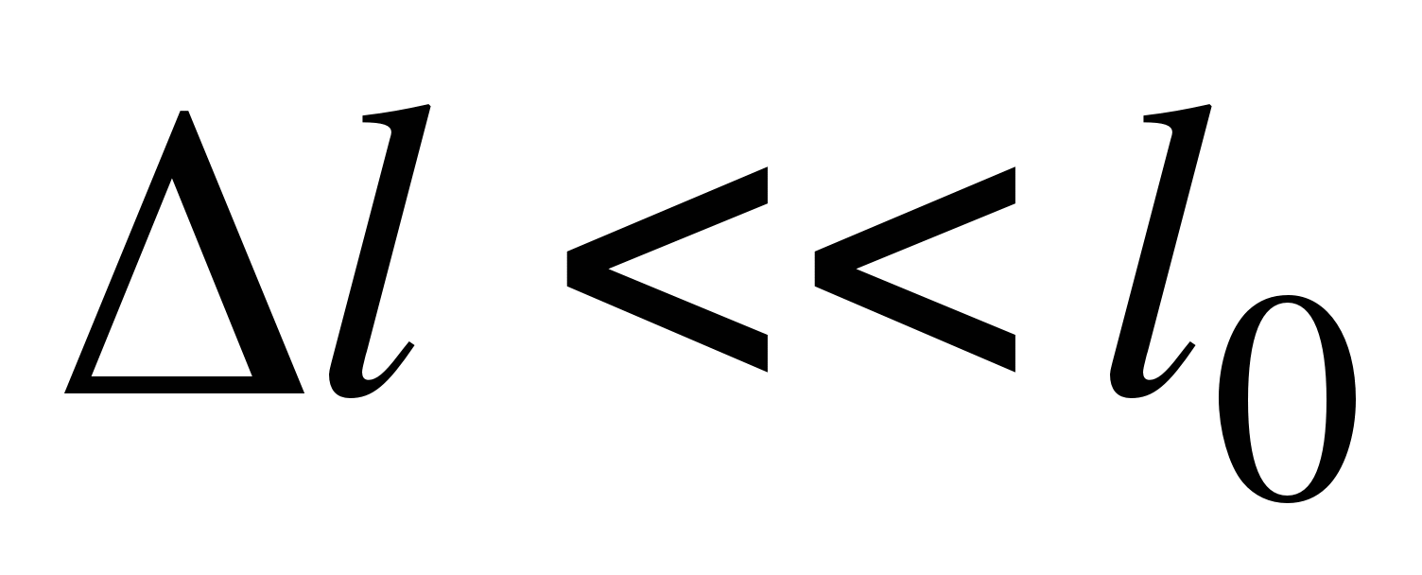. При больших деформациях закон Гука не выполняется.

Письменно необходимо ответить на вопросы:

1. Сформулируйте закон всемирного тяготения.
2. В чем заключается физический смысл гравитационной постоянной?
3. Дайте характеристику гравитационному взаимодействию.
4. Какую природу имеют силы трения и от чего они зависят?
5. Назовите виды сил трения.
6. Куда направлена сила трения скольжения и чему она равна?
7. Что такое деформация?
8. Назовите основные виды деформаций.
9. Какие силы называют силами упругости?
10. Сформулируйте закон Гука.

